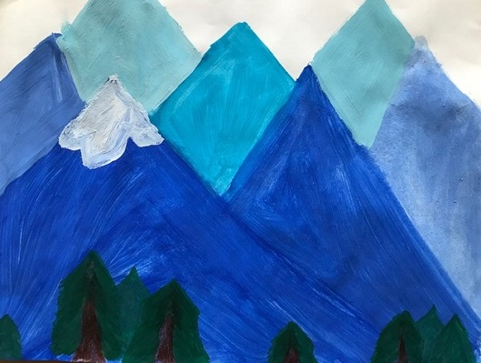
„Blau in Blau“
Impressionen aus dem online-Kurs
mit Frau Karle

Schüler aus 2.- 6. Klasse
Video-Ausstellung
https://youtu.be/oyot2zE5ZTY

Mit blauer Farbe und Zeitung fing alles an, dann wurde es immer bunter!
Regelmäßig gibt es in diesem online-Kurs eine Anleitung per Mail oder WhatsApp.
Ideen zum Ausprobieren, mit denen jeder zu Hause experimentieren kann.
Für eine geplante Ausstellung: „Die Blaue Nacht“ auf Leinwänden, können schon mal Ideen
entwickelt werden.
2-mal in der Woche kann jeder Teilnehmer über Zoom oder WhatsApp zeigen, was inzwischen
entstanden ist, Tipps bekommen und gemeinsam malen, ganz wie man möchte.

Es ist eine schöne Möglichkeit kreativ zu sein und Anregungen zu bekommen!

Bei Interesse kann gerne mit Frau Karle Kontakt aufgenommen werden.
Mail: a.karle@aol.de
Tel: 0521-25 25 88 24

